

课程设计报告
( 2021--2022年度第1学期)

名 称：数据库原理课程设计
题 目： 图书管理系统
院 系： 计算机系
班 级： 网络1902
学 号： 220191090418
学生姓名： 穆文翰
指导教师： 廖尔崇
设计周数： 1

成 绩：

日期：2021年 12月 31日

《数据库原理课程设计》课程设计

任 务 书

- 目的与要求
- 本实验是为信息安全、计算机科学与技术、软件工程、网络工程、智能科学与技术等专业的学生在学习数据库原理后，为培养更好的解决问题和实际动手能力而设置的实践环节。通过这个环节，使学生具备应用数据库原理对数据库系统进行设计的能力。为后继课程和毕业设计打下良好基础。
- 通过该实验，培养学生在建立数据库系统过程中使用关系数据理论的能力。
- 通过对一个数据库系统的设计，培养学生对数据库需求分析、数据库方案设计、系统编码、界面设计和软件调试等各方面的能力。是一门考查学生数据库原理、面向对象设计方法、软件工程和信息系统分析与设计等课程的综合实验。
- 主要内容
针对一个具有实际应用场景的中小型系统（见题目附录）进行数据库设计，重点分析系统涉及的实体、实体之间的联系，实现增加、删除、更新、查询数据记录等基本操作。大致分为如下步骤：
1. 理解系统的数据库需求，分析实体及实体间联系，画出E-R图：
- 分析确定实体的属性和码，完成对该实体的实体完整性、用户自定义完整性的定义。
- 设计实体之间的联系，包括联系类型和联系的属性。最后画出完整的E-R图。
2．根据设计好的E-R图及关系数据库理论知识设计数据库模式：
- 把E-R图转换为逻辑模式；
- 规范化设计。使用关系范式理论证明所设计的关系至少属于3NF并写出证明过程；如果不属于3NF则进行模式分解，直到该关系满足3NF为止，要求写出分解过程。
- 设计关系模式间的参照完整性，要求实现级联删除和级联更新。
- 用SQL语言完成数据库内模式的设计。
3．数据库权限的设计：
- 根据系统分析，完成授权操作；
- 了解学习收回权限的操作。
4．完成用户界面的设计，对重要数据进行加密。
5．连接数据库，用宿主语言实现系统所需的各种操作：
- 实现数据记录的录入、删除、查询和修改。
- 以视图的形式完成复杂查询，比如多表、多条件等。
三、 进度计划
序号 | 设计(实验)内容 | 完成时间 | 备注
1 | 根据任务书完成信息模型（概念模型、逻辑模型、完整性、规范化）的设计，并基于选用的DBMS实现该信息模型，然后录入初始数据 | 周一 | 完成时间仅作参考
2 | 根据任务书完成各种数据定义和数据操作，并保留所有SQL语句。 | 周一 | 完成时间仅作参考
3 | 数据库权限设计，用户界面设计 | 周二 | 完成时间仅作参考
4 | 用可视化开发工具环境开发学生选定的信息系统（C/S或者B/S模式） | 周三 | 完成时间仅作参考
5 | 系统的完善与验收 | 周三 | 完成时间仅作参考
四、 设计（实验）成果要求
- 在DBMS（如oracle，SQL Server，DB2等）上完成完整的数据库的设计；
- 使用可视化开发平台完成信息系统，要求可以正确运行；
- 完成实验报告。
五、 考核方式
- 在微机上检查数据库模式的设计、三大完整性的设计、关系属于几范式等；
- 在微机上检查系统的运行结果，要求学生阐述使用的相关技术；
- 实验报告的检查。
六、 题目附录
- 疫情防控个人健康码信息系统
- 校园餐厅消费信息系统
- 校园电动车使用信息系统
- 跳蚤市场交易信息系统
- 软件实验室签到信息系统（签到后教师、机房管理人员、辅导员均可见）
- 高校调课管理信息系统
- 小区车库管理信息系统
- 评优辅助管理信息系统
- 大学生身体质量指数跟踪及分析系统
学生姓名： （手写）

指导教师： （空着）
2021年 12月 26日

一、课程设计(综合实验)的目的与要求
- 本实验是为信息安全、计算机科学与技术、软件工程、网络工程、智能科学与技术等专业的学生在学习数据库原理后，为培养更好的解决问题和实际动手能力而设置的实践环节。通过这个环节，使学生具备应用数据库原理对数据库系统进行设计的能力。为后继课程和毕业设计打下良好基础。
- 通过该实验，培养在建立数据库系统过程中使用关系数据理论的能力。
- 通过对一个数据库系统的设计，培养学生对数据库需求分析、数据库方案设计、系统编码、界面设计和软件调试等各方面的能力。是一门考查学生数据库原理、面向对象设计方法、软件工程和信息系统分析与设计等课程的综合实验。

二、设计（实验）正文
- 系统功能分析
本图书管理系统分设三大模块，实现三部分功能，分别为用户管理、图书信息管理、以及借阅信息管理。
用户信息管理：涉及到新增用户信息登记、用户信息修改、用户信息删除等内容。同时管理员和用户具有不同的权限，比如，用户只能修改自己的信息，管理员可以修改全体用户信息，保障信息管理活动的安全性，实现统一管理、有序管理的管理目标。
图书信息管理：实现图书信息录入、图书信息删减、图书信息调动功能，同时可以对图书损坏、图书丢失等问题进行处理。具备图书信息登记、调整图书基础信息、查验图书库存量信息等功能。
图书借阅与查询管理需求：对图书借阅、图书归还、图书续借等活动进行登记，并根据书籍信息确定图书赔偿的相关要求。包含完备的查询功能，除基本的书籍名称查询之外，应包含关键字查询、作者查询等板块。同时图书信息管理系统可对图书的借出时间、归还时间进行登记。
系统功能结构如下图所示：
为体现对数据库本身的使用，实现对事件的使用（在MySQL中称为时间触发器），本系统增加了一个添加书目记录的小功能，在系统功能图中不体现。
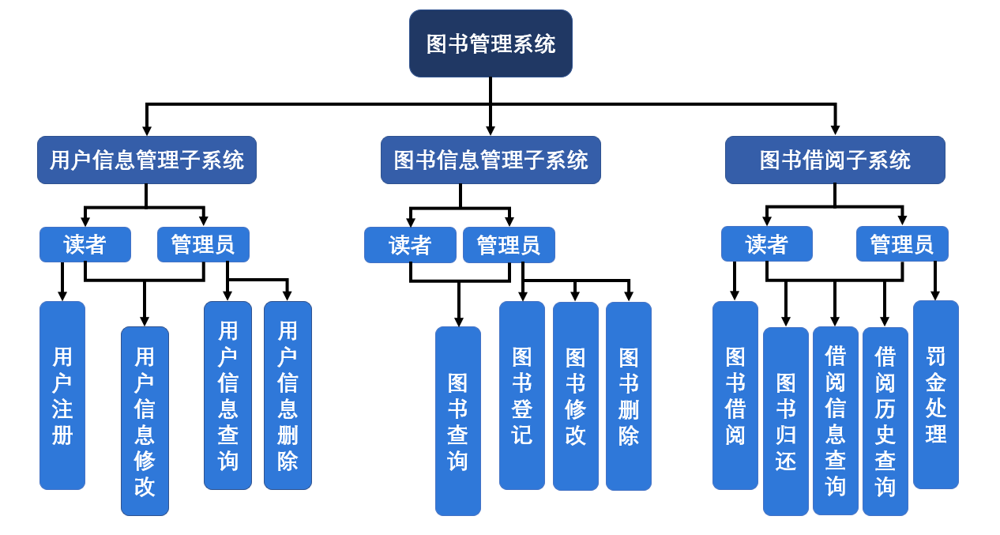
图1 系统功能结构图
- E-R图
实体-联系图如图所示（下标横线的属性为主属性）：
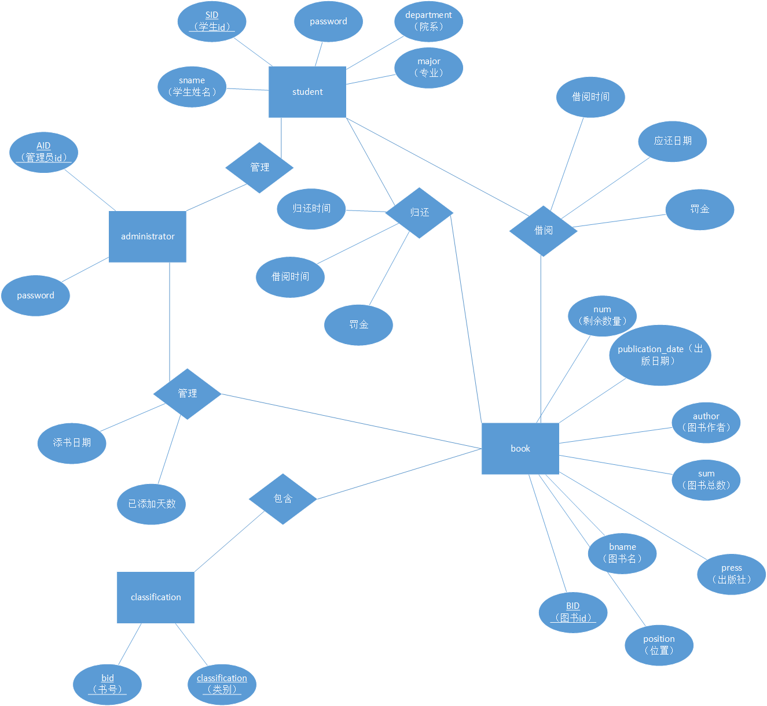
图2 E-R图
- 逻辑模型设计
本数据库系统设计了七个关系模式，分别为：
- 学生（用户id，学生姓名，密码，院系，专业）
- 管理员（管理员id，密码）
- 图书（图书id，图书名，作者，出版社，出版时间，位置，总数，剩余数量）
- 借阅记录（图书id，学生id，借阅时间，应还时间，罚金）
- 借阅历史（图书id，学生id，借阅时间，归还时间，罚金）
- 类别（图书id，图书类别）
- 添书记录（图书id，添加日期，已添加天数）

对逻辑模式的分析如下图所示：
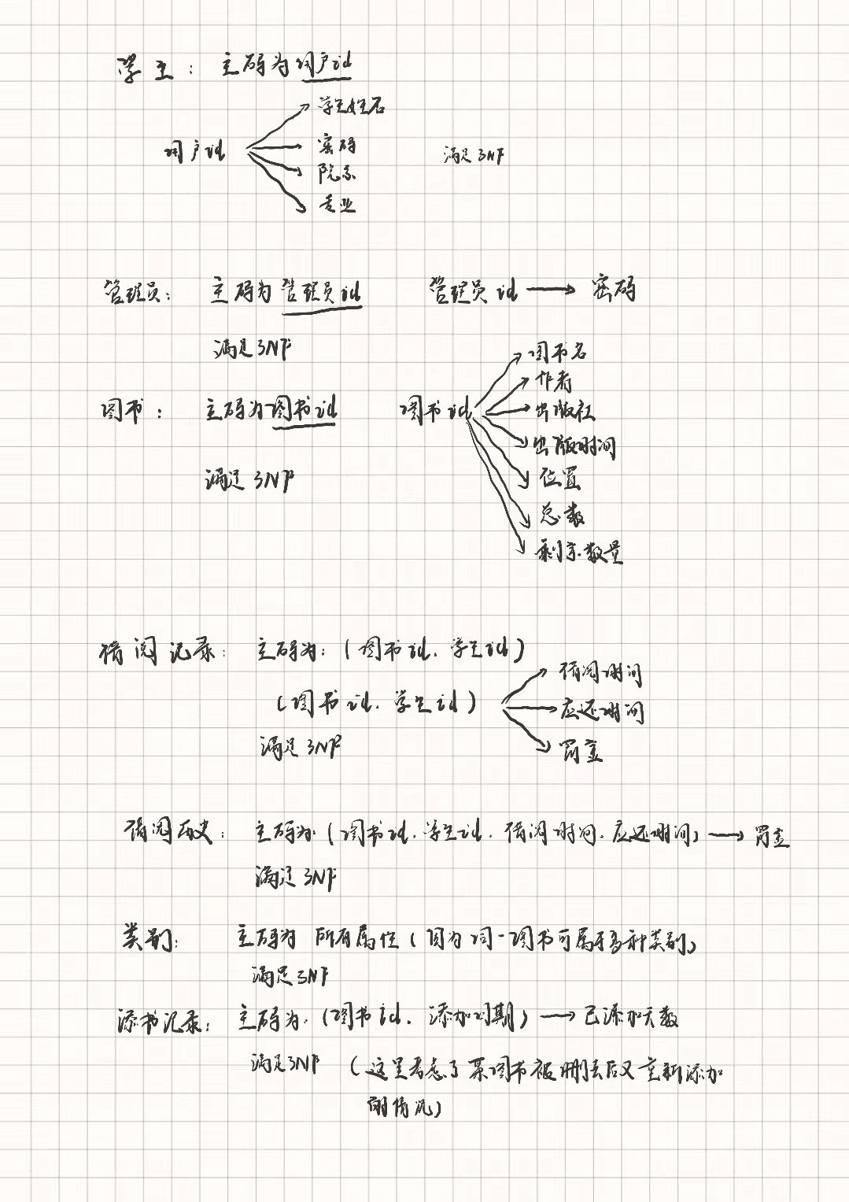
图3 逻辑模式分析
由上图所画依赖图可知，所设计的七个关系均满足3NF.

- 物理模型设计

  - 表及完整性
由上文可知，本数据库系统设计了七个关系模式，对应于七张表，表结构本别如下所示（此处使用MySQL自动导出了表结构）：
add_log
Column | Type | Comment | PK | Nullable | Default
bid | char(15) |  | YES | NO
bname | text |  |  | YES
add_date | date |  | YES | NO
add_days | int |  |  | YES

administrator
Column | Type | Comment | PK | Nullable | Default
AID | char(15) |  | YES | NO
PASSWORD | char(70) |  |  | YES

book
Column | Type | Comment | PK | Nullable | Default
BID | char(15) |  | YES | NO
BNAME | text |  |  | YES
AUTHOR | text |  |  | YES
PUBLICATION_DATE | char(17) |  |  | YES
PRESS | char(30) |  |  | YES
POSITION | char(10) |  |  | YES
SUM | int |  |  | YES
NUM | int |  |  | YES

borrowing_book
Column | Type | Comment | PK | Nullable | Default
BID | char(15) |  | YES | NO
SID | char(15) |  | YES | NO
BORROW_DATE | char(17) |  |  | YES
DEADLINE | char(17) |  |  | YES
PUNISH | int |  |  | YES

classification
Column | Type | Comment | PK | Nullable | Default
BID | char(15) |  | YES | NO
CLASSIFICATION | char(15) |  | YES | NO

log
Column | Type | Comment | PK | Nullable | Default
BID | char(15) |  | YES | NO
SID | char(15) |  | YES | NO
BORROW_DATE | char(17) |  | YES | NO
BACK_DATE | char(17) |  | YES | NO
PUNISHED | int |  |  | YES

student
Column | Type | Comment | PK | Nullable | Default
SID | char(15) |  | YES | NO
PASSWORD | char(70) |  |  | YES
SNAME | text |  |  | YES
DEPARTMENT | char(20) |  |  | YES
MAJOR | char(20) |  |  | YES
由上述表结构可知，本数据库本身实现了对实体完整性、参照完整性，对于自定义完整性，本系统使用的是利用高级语言实现对其的约束。此处举添加图书功能部分对这一完整性的约束：
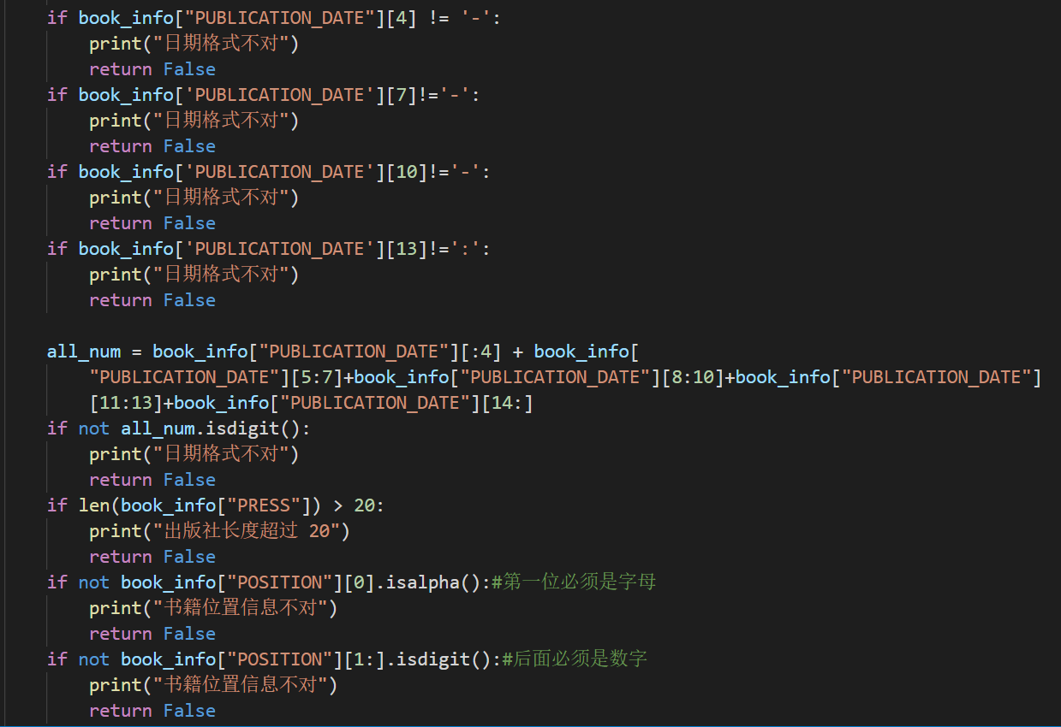
  - 视图
本系统定义了两个视图，分别为：sel_add_book_info、sel_borrowing_info。
- 首先使用python第三方库pymysql连接MySQL，连接过程为（此处代码不完整，实际使用了try-except-finally块，详见database.py或init_senior_ope.py文件）：
- CONFIG = { #配置信息字典 mysql
- "host": '127.0.0.1',
- "port":3306 ,
- "user": 'root',
- "pwd": '0129mwhm',
- 'db': 'library'
- }

- conn=pymysql.connect(host= CONFIG['host'],user=CONFIG['user'],password=CONFIG['pwd'],port=CONFIG['port'],database=CONFIG['db'])

- 使用连接对象conn的游标，执行SQL语句建立视图，建立过程如下：
- cursor=conn.cursor()
- conn.autocommit(False)
- cursor.execute(
- '''
- CREATE VIEW sel_borrowing_info as
- SELECT SID, book.BID, BNAME, BORROW_DATE, DEADLINE, PUNISH, NUM
- from borrowing_book,book
- where book.bid=borrowing_book.bid
- '''
- )
- cursor.execute(
- '''
- create view sel_add_book_info as
- select book.bid,book.bname,add_date,add_days
- from book,add_log
- where book.bid=add_log.bid
- order by add_date
- '''
- )
- conn.commit()

- sel_borrowing_info视图：查询现在正在被借阅的图书信息时，涉及到对book表和classification表的select操作，传统做法需要每次对进行两张表的连接操作。定义视图后无需每次再书写两张表的连接，而是之间面向视图进行查询。
- sel_add_book_info视图：查询添加了图书的历史记录时，涉及到对book表和add_log表的select操作，传统做法需要每次对进行两张表的连接操作。定义视图后无需每次再书写两张表的连接，而是之间面向视图进行查询。
  - 存储过程与触发器
本系统设计了一个单独的存储过程return_book、一个单独的触发器add_his以及一个时间触发器（事件）event_remind_add_books_days，在时间触发器中使用了存储过程update_add_days。（在python中执行下述SQL语句的过程与上述定义视图的过程基本一致，遂下文仅列出关键的SQL语句）
- 定义触发器add_his的SQL语句为：
- drop trigger if exists add_his
- create trigger add_his after insert on book
- for each row
- begin
- insert
- into add_log
- values(new.bid,new.bname,CurDate(),0);
- end
此处使用了MySQL内置函数，CurDate（）以获取当前时间，每当将图书信息添加到book表中后，触发器会自动更新添加记录里面的信息。
- 定义存储过程return_book的SQL语句为：
- DROP PROCEDURE IF EXISTS return_book;
- CREATE DEFINER=`root`@`localhost` PROCEDURE `return_book`(
- in innum int,
- in inbid char(15),
- in insid char(15),
- in inborrow_date char(17),
- in inback_date char(17),
- in inpunish char(17)
- )
- begin
- update book
- set num=innum
- where bid=inbid;
- delete
- from borrowing_book
- where sid=insid and bid=inbid;
- insert
- into log
- values(inbid,insid,inborrow_date,inback_date,inpunish);
- end
还书的过程涉及到对book表num值修改、借阅信息表borrowing_book表借阅信息的删除以及借阅历史表log的借阅历史信息的插入，即涉及多张表的多类型操作，遂这些操作定义在一个存储过程中，在进行还书时，高级语言直接调用存储过程即可完成对三张表的同时修改。
- 定义时间触发器（事件）event_remind_add_books_days及其调用的存储过程的SQL语句为：
- set global event_scheduler = ON
- DROP PROCEDURE IF EXISTS update_add_days;
- create procedure update_add_days()
- begin
- declare add_da date ;
- declare now_date date;
- declare diff_days int;
- select add_date into add_da from sel_add_book_info;
- select CurDate() into now_date;
- select DateDiff(now_date,add_da) into diff_days ;
- if(diff_days = 1)
- then
- update add_log
- set add_days=add_days+1
- where add_log.bid in
- (select book.bid from book);
- end if;
- end
- create event event_remind_add_books_days
- ON SCHEDULE EVERY 1 day do
- begin
- call update_add_days();
- end
- ALTER EVENT event_remind_add_books_days ON
- COMPLETION PRESERVE ENABLE;
设置计时器为启动状态，随后定义存储过程判断当前时间是否与添加日期相差一天相差则自动将已添加天数+1，然后定义事件，将时间间隔设置为一天，每过一天后，自动调用存储过程，修改已添加天数。
- 软件总体设计
本次数据库实验对于软件系统的设计思路是将前后端分离，使用python第三方库pyqt5实现对用户界面的设计与实现，后端的逻辑部分采用python语言和MySQL数据库（具体在python文件中使用第三方库pymysql）结合，将所有涉及数据库的操作放在database.py文件中（数据库初始化及视图触发器等高级功能定义除外），为前端部分设计接口和数据形式，在前端文件中调用相关功能函数。先根据功能设计好前端界面的初步框架，随后根据界面框架设计后端内容。最后将界面进行总体美化。
- 软件系统界面（限于篇幅，仅展示部分界面）
本次数据库系统的界面设计主要依靠pyqt5来实现，系统界面效果如下列图片所示：
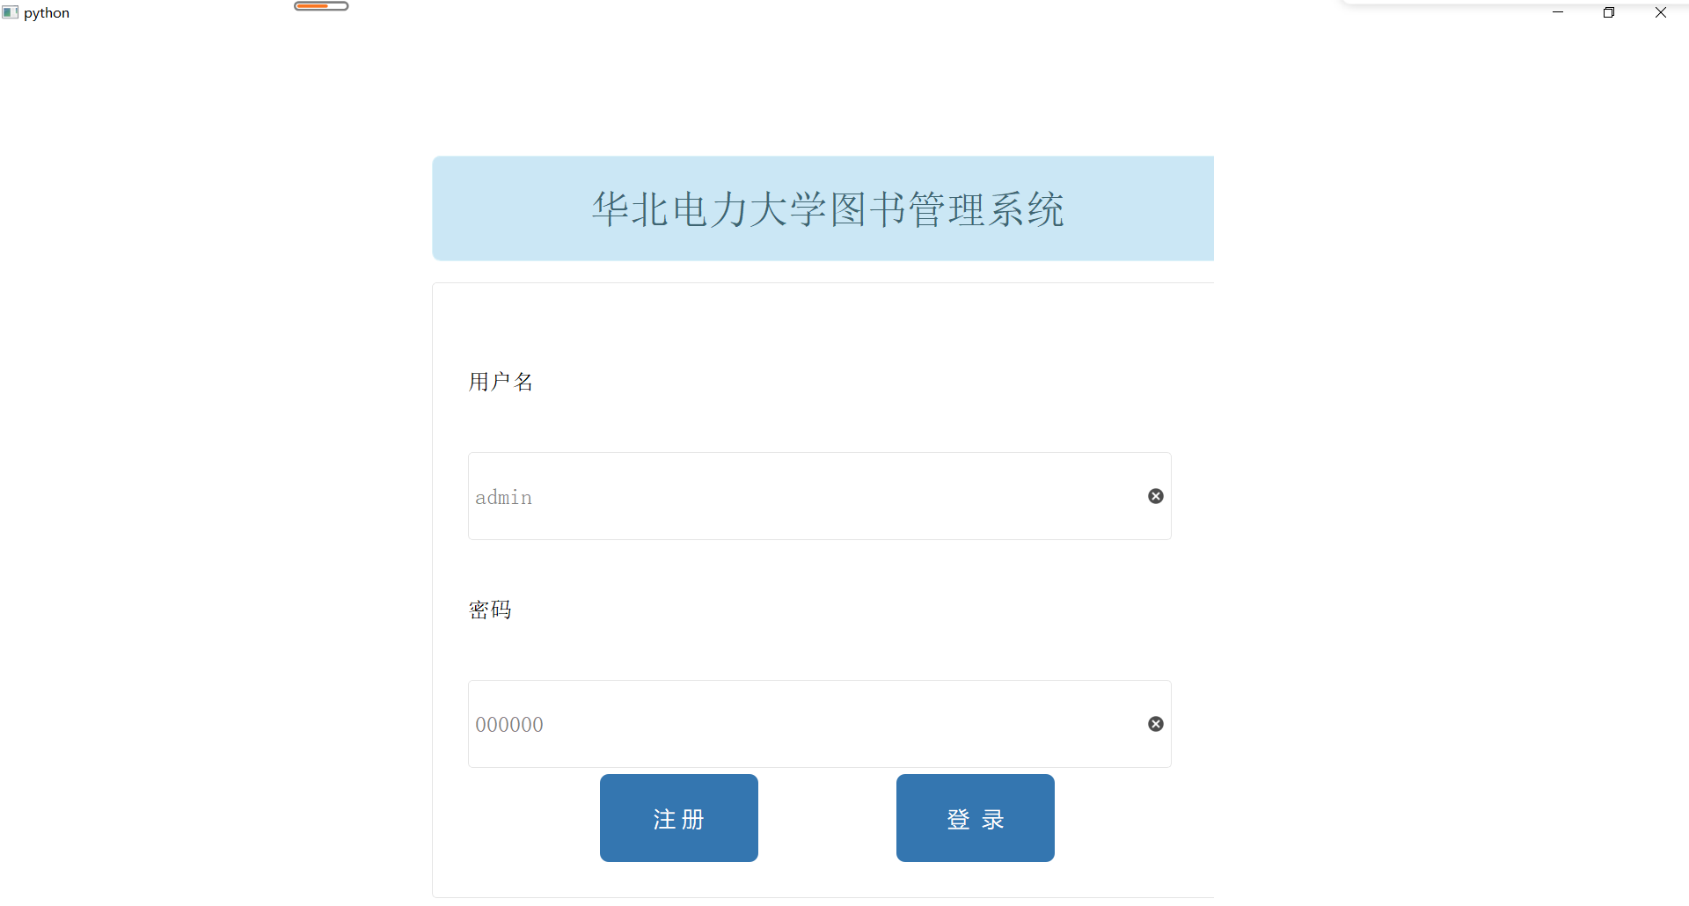
图3 用户登录界面
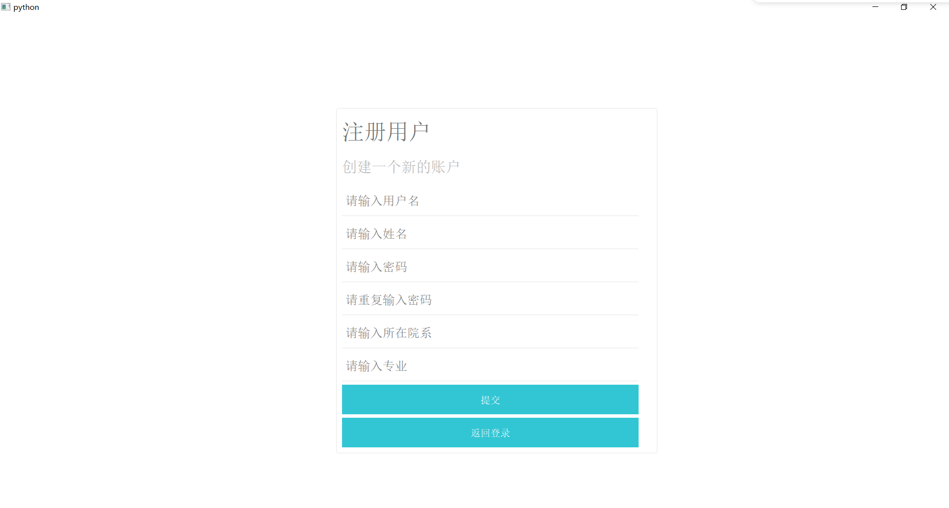
图4用户注册界面
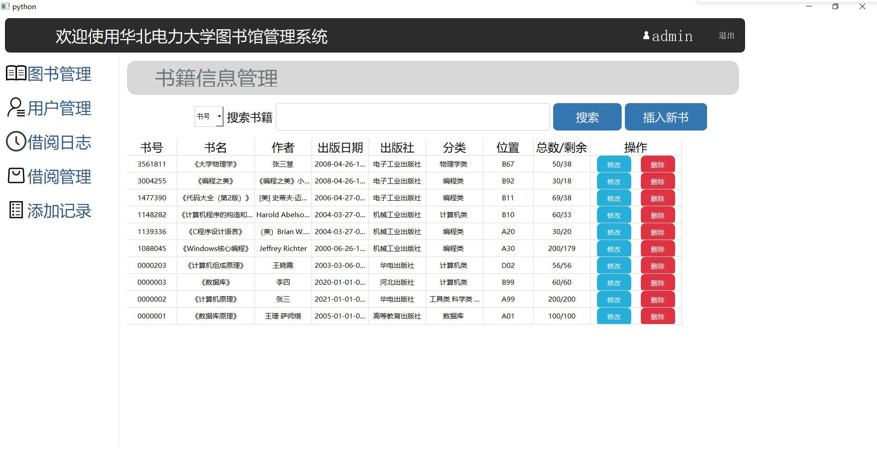
图5 管理员界面-图书管理
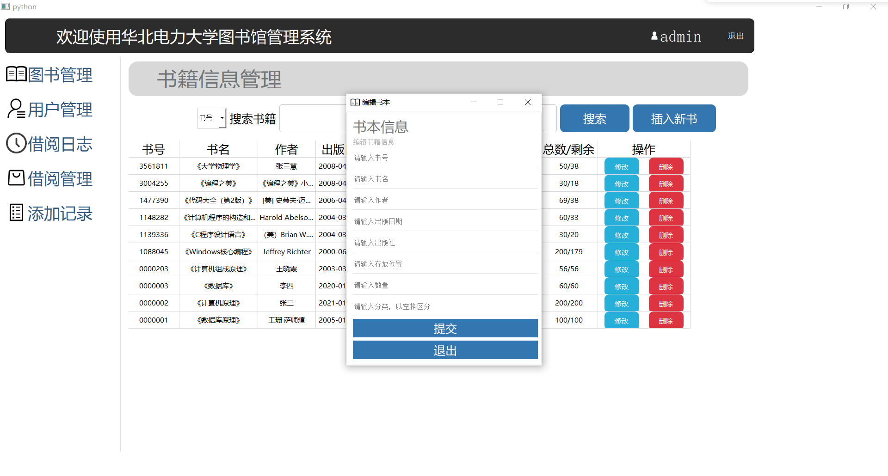
图6 编辑书目界面
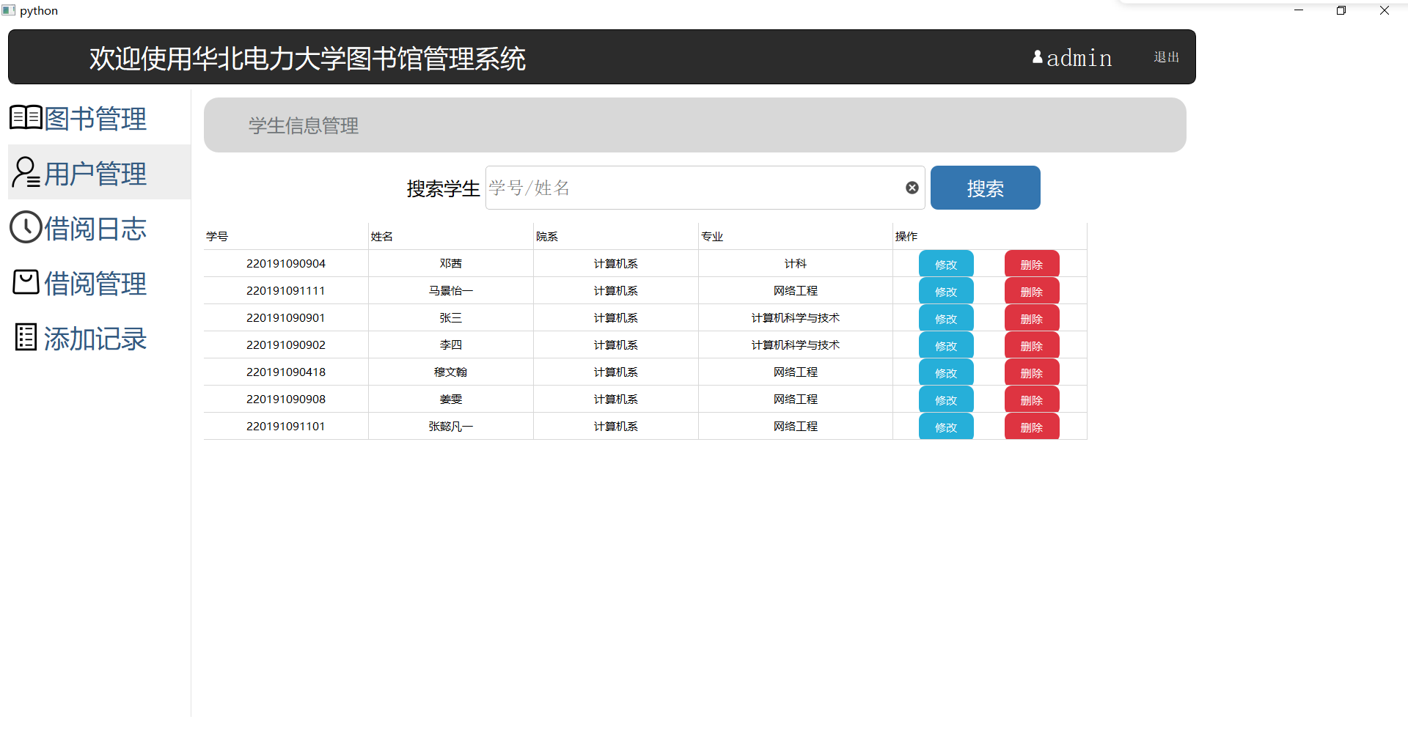
图7管理员界面-用户管理
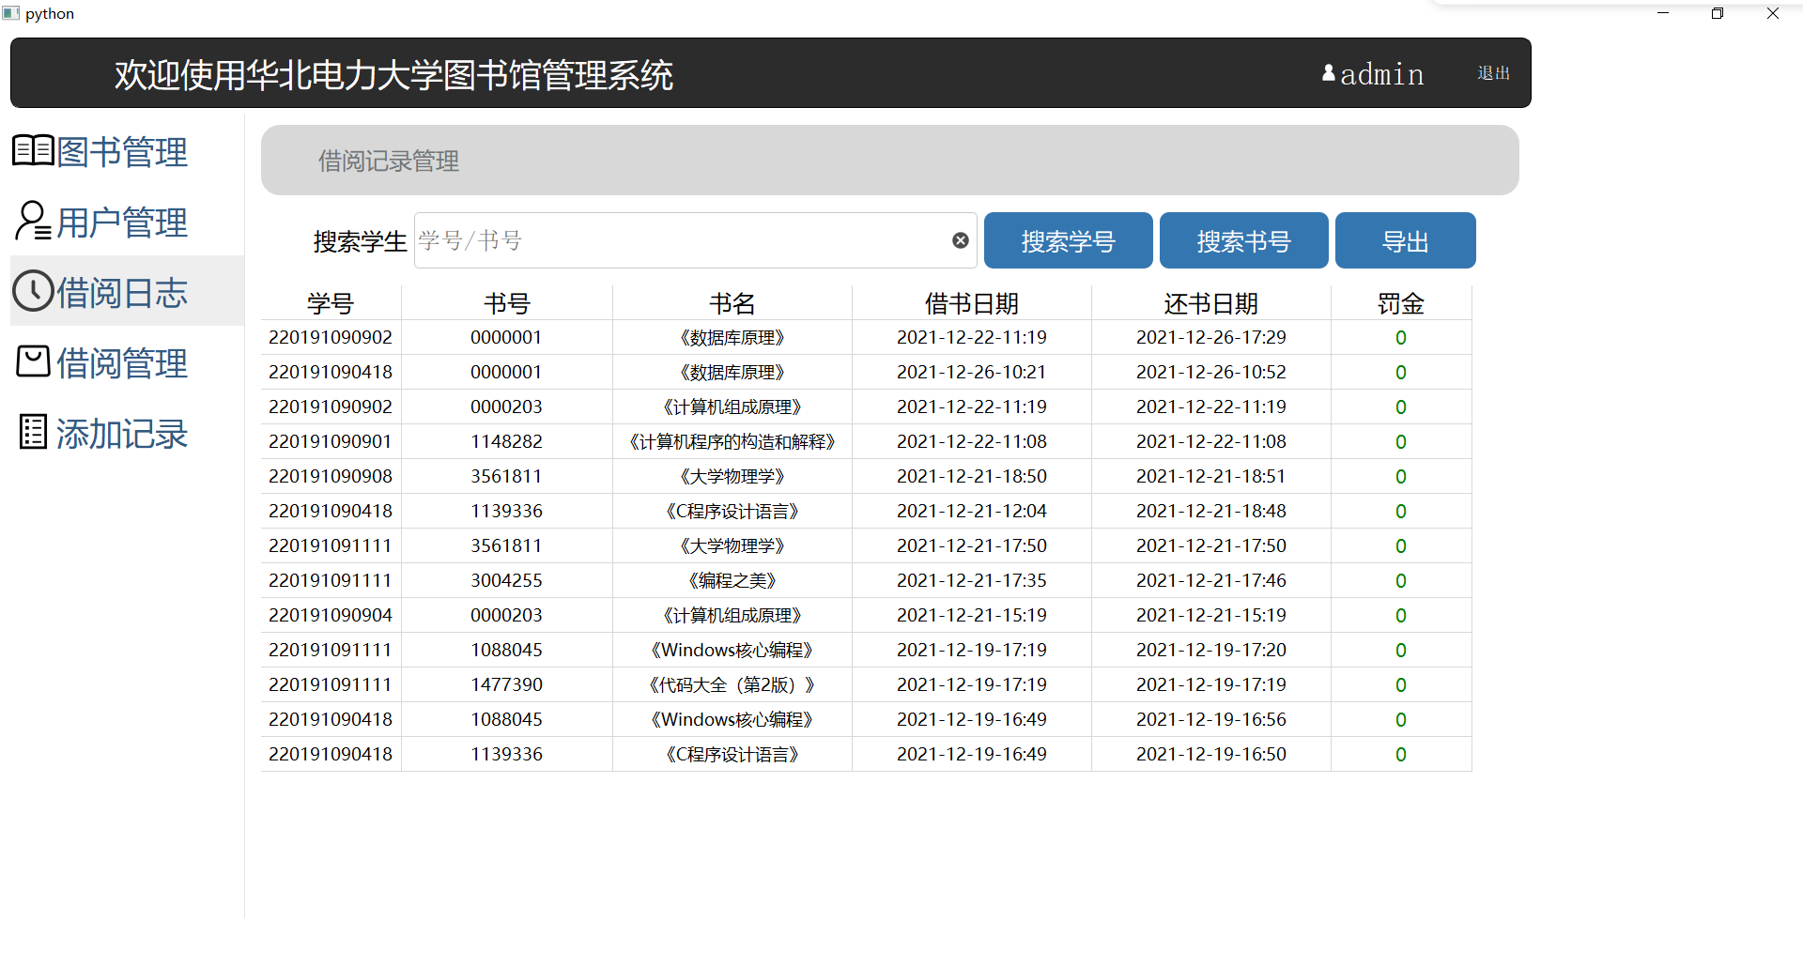
图8管理员界面-借阅日志管理
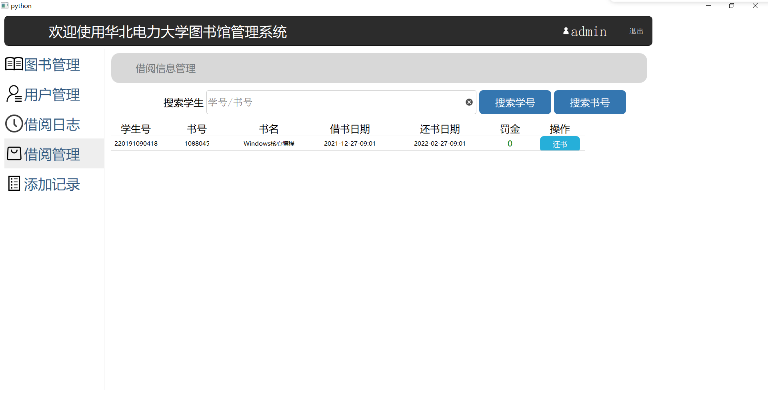
图9管理员界面-借阅管理
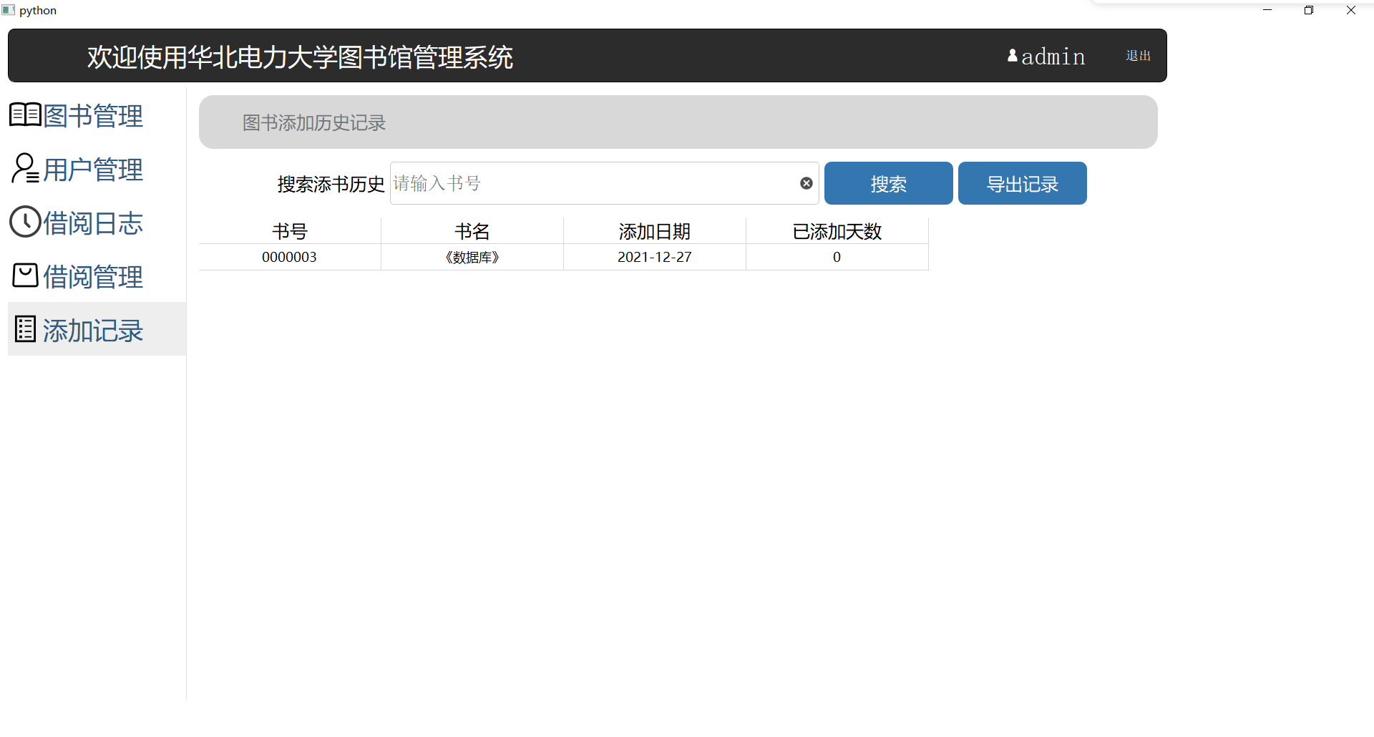
图10管理员界面-添加记录管理
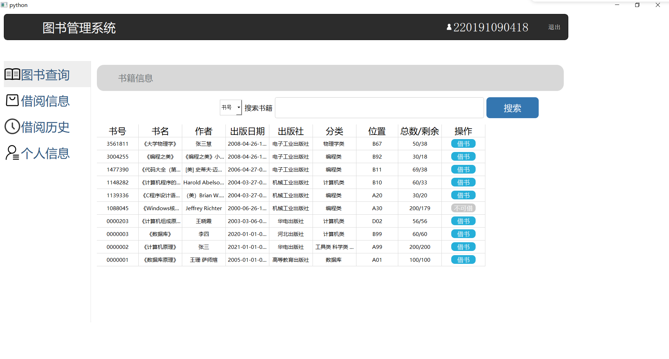
图11学生端界面-图书查询
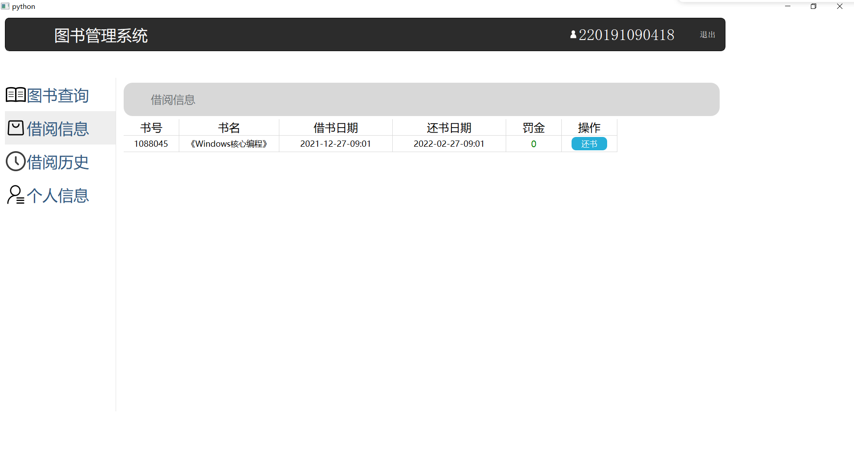
图12 学生端界面-借阅信息
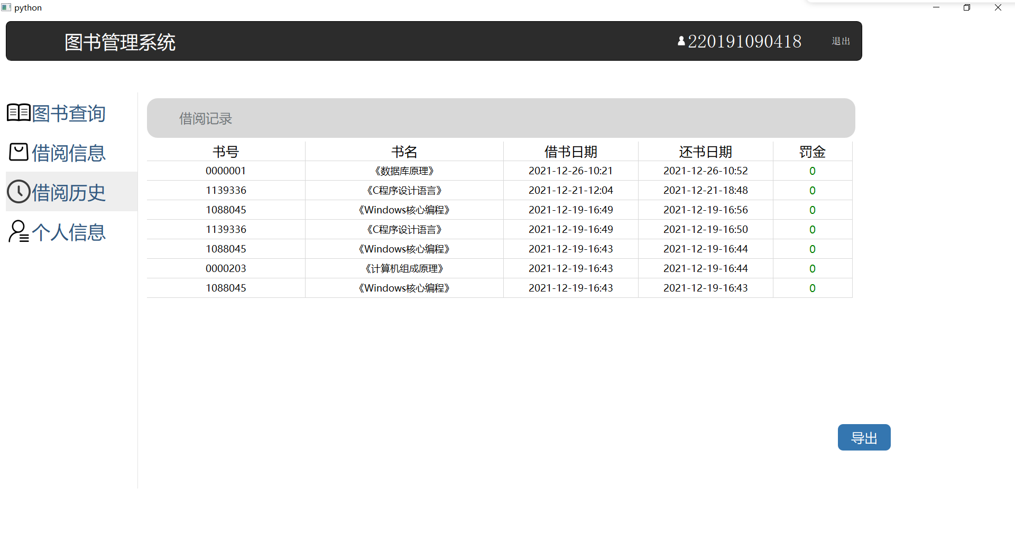
图13 学生端界面-借阅历史
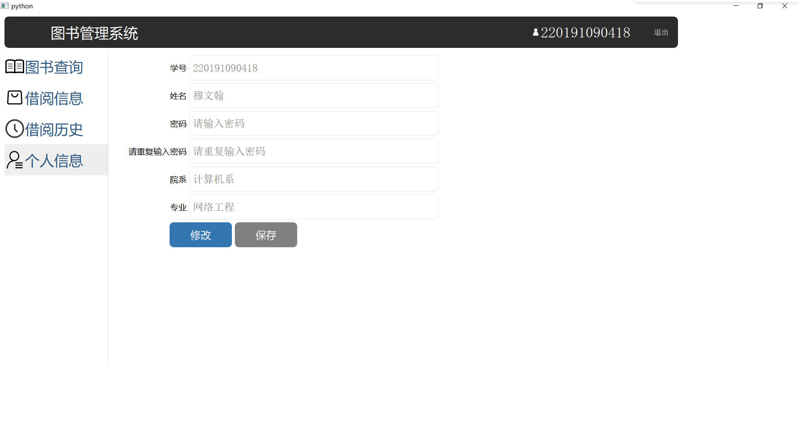
图14 学生端界面-个人信息

三、课程设计（综合实验）总结或结论
课程设计完全按照完整的数据库设计流程来进行，从需求分析，到绘制E-R图，再到转换为逻辑模式，再对模式进行规范化处理，最后再到数据库各种高级功能的使用。我学会了不少数据库开发过程中的知识，对数据库的设计方法也有了更深的理解，真正对课本上的知识达到了学与用的结合。同时也使我意识到了数据库不仅仅只是一个“存数据的地方”，而是具有强大功能的、必不可少的一项科学管理数据、分析数据的工具，他的作用不仅仅只局限于增删改查。
例如数据库中对范式的定义和要求，体现着科学管理数据的思想，对于优化软件结构、提高软件效率等方面都能起到重要作用，一个好的关系模式在程序设计的过程中也能带来便利和效率，相反，一个关系冗余、模糊不清的关系模式在程序编写过程中会遇到各种各样的难以解决的问题，这也让我想到了软件工程中提到的“软件危机”：最终导致的是程序越改越混乱，体系越改越庞大，但是软件的执行效率却很低，从根本上优化数据关系模式，才能解决这种问题。这蕴含在其中的道理，让我深有感悟。
本次数据库系统设计没有采用大家通常使用的C#与SQL Server的组合，而是采用了更加灵活的python与MySQL的组合，对数据库的操作更加灵活，同时通过pyqt5完成对界面的设计与开发。Pyqt5的界面设计可以采用图形化方式，且优化更加简单，用户界面更加具有辨识度和美观感，这是我认为我在本次课程设计当中的创新点之一。
本次课程设计尽力的涉及数据库的方方面面，处理基本的增删改查功能，实现了触发器、存储过程、视图等高级功能，同时还使用了很多人没有想到的事件以及数据库函数。
当然，本次数据库设计依然存在疏漏的地方以及没有涉及到的地方，例如安全性的考量，只利用sha256算法做了一个对密码进行字符替换的简单加密功能，而没有从数据库的角度出发对权限设计做进一步完善。另外，数据库本质上面向大规模数据的管理，而本系统的数据量远远不能与实际的数据库系统相比，也难以体现数据库的精妙之处，从大量数据的获取方式，如爬虫、随机生成，到大量数据的自动导入导出，都是值得思考和尝试的方向。未来的学习也离不开数据库，因此我会继续努力探索，以求更好的理解数据库的深层次内容。
十分感谢廖老师对学生无微不至的关爱，每一次通知、公告，字里行间都透露着您对教学的认真，对数据库的热忱以及对学生的亲切关怀。最后再次感谢廖老师对我在实验过程中的指导、点睛与鼓励并对您崇高的师德和对教书育人孜孜不倦的情怀和兢兢业业的职业精神表示由衷的敬意！

四、同学间相互协作情况
1 帮助 220191091110柳毅，触发器的语法理解以及程序调试
帮助220191090408 李承轩 实验思路交流
2 李昂（大四，计科实1801）为我提供了系统实现工具的思路指导。

五、参考文献
[1] 王珊，萨师煊.数据库系统概论.高等教育出版社，第五版.2006.06
[2] Ben Forta MySQL必知必会 人民邮电出版社 2009.01.01
[3]王硕.PyQt5快速开发与实践.电子工业出版社,2017
[4]吴忠蝶 智能图书管理系统的功能设计研究
[5]李军 刘红伟 Python学习手册（第4版）

